Пермские экскурсии 8-912-59-230-14; 250-68-95;251-44-30; 8-908-27-55-379
Природа наградила СИБИРЬ целительными источниками, бьющими прямо из-под земли, с температурой около 40 гр, обогащенные микроэлементами и минеральными солями. | 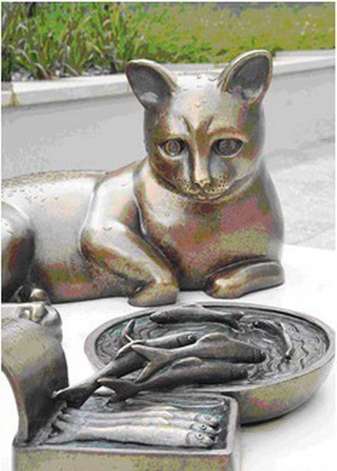  СИБИРСКИЙ КОТ
  2-4 мая
  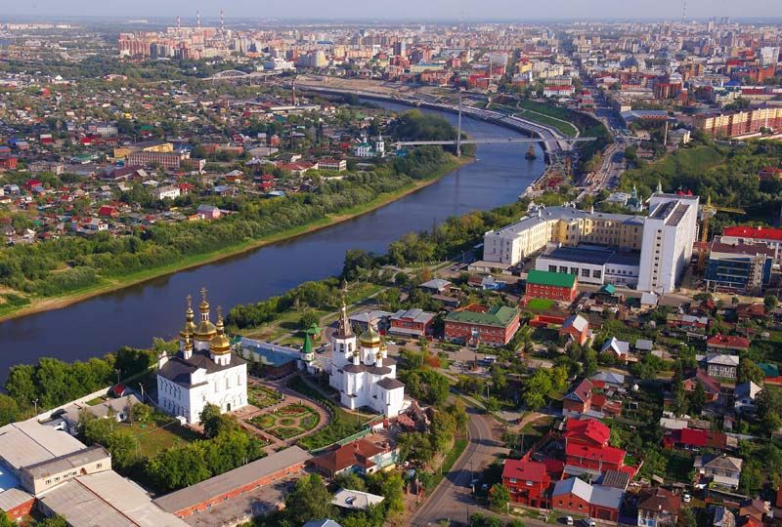
  от ЭКРАНА

5 вещей, которые необходимо совершить в ТЮМЕНИ:  1. Дотронуться до ДОМА СЧАСТЬЯ, обеспечив себя ИМ ;  2. Побывать на АЛЛЕЕ КОШЕК;  3. Постоять на мосту влюбленных.  4. Купить в качестве лакомства сибирскую рыбу МУКСУН (омуль);  5. Искупаться в термальном минеральном целебном источнике. |  |  |  |  | 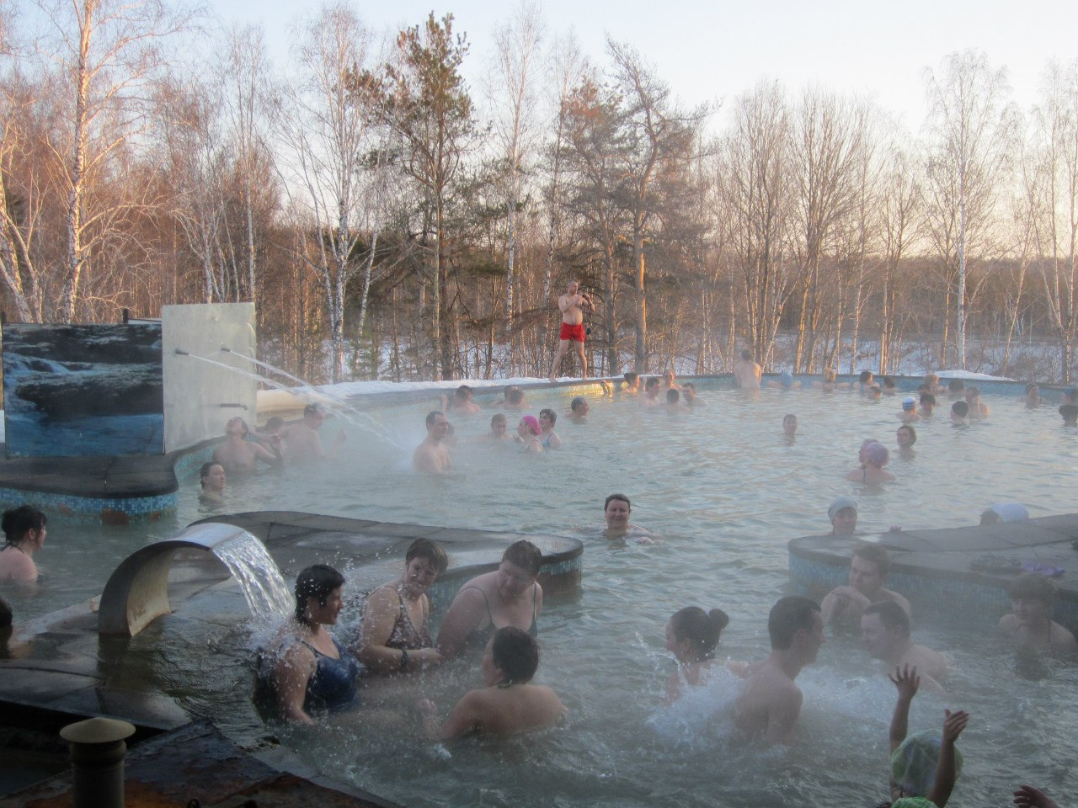
 | 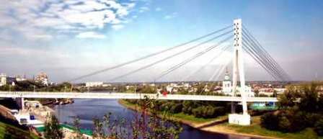  Мост ВЛЮБЛЕННЫХ  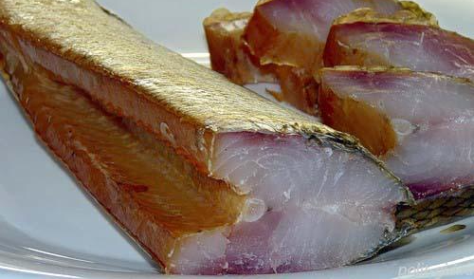 |  |  | Во время путешествия в Тюмень Вас ждет 3-часовая экскурсия по городу с посещением Моста Влюбленных, Свято-Троицкого монастыря, Дома Счастья;  Обед, 4-часовое купание в источнике АВАН и свободное время в центре города.  Рекомендация: при посещении бассейна иметь полотенце, халат, вязаную шапочку, купальники, сланцы.  Стоимость: 3800 руб.;  3600- льготники (пенс, студ, шк)
 | Здоровье – это то, на что не стоит жалеть ни средств, ни времени.
8-912-59-230-14  251-44-30;250-68-95  8-908-27-55-379  ИСТОЧНИК ТЮМЕНИ |  | 8-912-59-230-14  251-44-30;250-68-95  8-908-27-55-379  ИСТОЧНИК ТЮМЕНИ | 8-912-59-230-14  251-44-30;250-68-95  8-908-27-55-379  ИСТОЧНИК ТЮМЕНИ |  |  | 8-912-59-230-14  251-44-30;250-68-95  8-908-27-55-379  ИСТОЧНИК ТЮМЕНИ | 8-912-59-230-14  251-44-30;250-68-95  8-908-27-55-379  ИСТОЧНИК ТЮМЕНИ

